Оглавление
Элементы оглавления не найдены.

Папки

Models

Каталог содержащий модели сущностей для взаимодействия кода и базы данных.
В нем находится модель Note, состоящая из таких полей как:
- Title – свойство для хранения названия заметки;
- Content – свойство для хранения содержимого заметки;
- CreatedAt – свойство для хранения даты и времени создания заметки (только для чтения).

Views

Каталог для хранения окон графического интерфейса пользователя.
Представление MainWindow содержит в себе графическую структуру приложения и является основным окном.

ViewModels

Каталог для хранения логики окон из каталога Views для следования принципу архитектуры MVVM.
Содержит в себе MainWindowViewModel, в котором прописана логика работы MainWindow.

Services

Каталог для хранения структур или функций, которые должны работать независимо от приложения, выступая в качестве сервиса для приложения.
Содержит в себе класс JSONConverter, который хранит методы и поля для хранения и экспортирования заметок в JSON файл. Инициализируется сервис с запуска программы для возможности быстрого сохранения заметок. Так же присутствует статический метод для сохранения в отдельный файл с другим названием.

UI

MainWindow

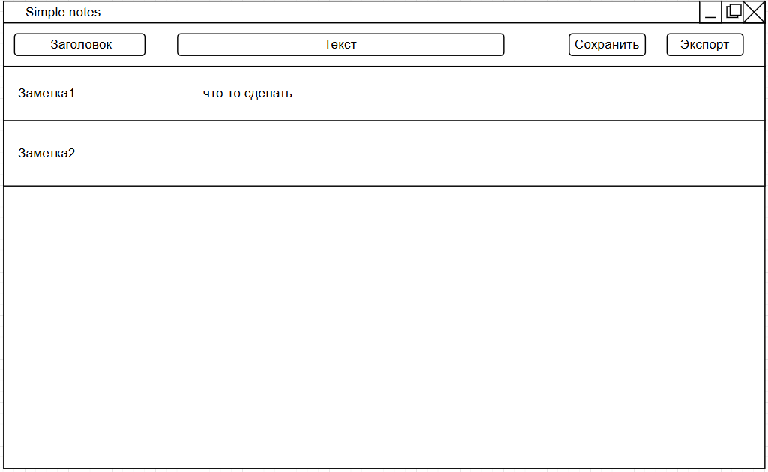
Рисунок 1. Макет представления MainWindow
Окно представляет из себя простой интерфейс для создания заметки, ее сохранения и экспорта всех заметок.

Логика

MainWindowViewModel

Модель представления для работы с представлением MainWindow и хранения его логики.

Классы

